ROSSURA

2-Zimmer-Rustico zum Ausbauen

an sehr ruhiger und sonniger Aussichtslage

……………………………………..…………………………..………………………..…………………….……………….

rustico da riattare di 2 camere

molto tranquilla, soleggiata e con bellissima vista

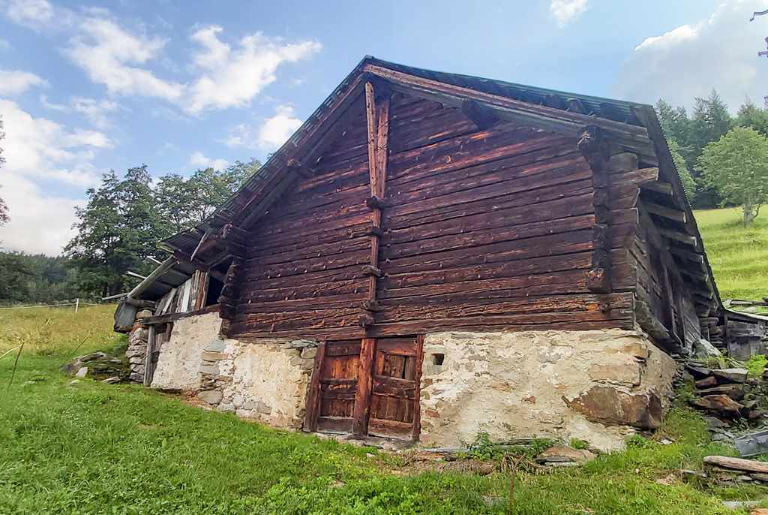

4180/3494

Fr. 50‘000.--

Standort | Umgebung

Eckdaten | Ausstattung

Wohnfläche: ca. 80m2
Grundstückfläche: ca. 170m2
Etagen: 2
Zustand: zum Ausbauen
Wasser: si
Strom: nein
Zweitwohnsitz: möglich
Keller: 2
Parkplätze: öffentliche Parkplätze 100m
vom Rustico

6760 Rossura, Cassin

Region: Leventina
Lage: absolut ruhig und sehr sonnig
Aussicht: herrliche Aussicht
Einkauf: 6km
öffentlicher Verkehr: 6km
Distanz nächste Stadt: 52km
Distanz Autobahn: 12km

Beschreibung

Dieses 2-Zimmer-Rustico zum Ausbauen liegt an absolut ruhiger und sonniger Aussichtslage östlich von Rossura im kleinen Rusticoweiler Cassin.

Das zweigeschossige Haus muss vollständig ausgebaut werden. Im Erdgeschoss sind zwei Kellerräume und daneben ein kleiner Schuppen eingebaut. Ein separater Zugang führt ins Obergeschoss mit einem grossen, hohen Raum, der aufgeteilt werden könnte.
Rund um das Haus erstreckt sich ein kleiner Umschwung von total ca. 170m2. Gegebenenfalls könnte der Schuppen abgerissen und ein Sitzplatz erstellt werden.

Vom Rustico aus erstreckt sich ein wunderschöner Ausblick auf die umliegenden Berge ins Tal und in die Natur.

Der kleine Rusticoweiler ist mit dem Auto gut erreichbar. Ca. 100m vom Rustico entfernt befinden sich Parkmöglichkeiten.

Das Dorf Rossura mit einem Einkaufsgeschäft und der Bushaltestelle liegt ca. 6km entfernt. In 20 Fahrminuten erreicht man das 10km entfernte Faido und die Autobahneinfahrt.

In dieser schönen Gegend unweit des Gotthardtunnels findet man Ruhe und Erholung vom Alltagsstress inmitten einer intakten Natur. Auf der Strada Alta gibt es viele Wandermöglichkeiten und Bergtouren. Im Winter kann man in den nahen Skigebieten von Airolo und Carì Ski

Highlights

- absolut ruhige und sehr sonnige Lage
- herrliche Panorama-Aussicht
- Zufahrt bis 100m vor dem Rustico

Posizione | Dintorni

Dati salienti | Attrezzature

Superficie abitabile: ca. 80m2
Superficie della proprietà: ca. 170m2
Piani: 2
Condizione: da ristrutturare
Acqua: si
Corrente: no
Seconda casa: sì, possibile
Cantine: 2
Parcheggio: pubblici a 100 m

6760 Rossura, Cassin
Regione: Leventina
Posizione: molto tranquilla e soleggiata
Vista: bellissima vista
Acquisto: 6km
trasporto pubblico: 6km
Distanza dalla prossima città: 52km
Distanza autostrada: 12km

Descrizione dell’immobile

Questo rustico a due piani da sviluppare si trova a Rossura in zona Cassin in Leventina.

Il rustico deve essere completamente rimosso. Dispone di una grande cantina con una baracca e di un piano superiore.

L’esterno comprende un terreno di 170m2. Si può distruggere la baracca e fare un bel cortile. Da tutta la proprietà si gode di una splendida vista nella valle e sulle montagne circostanti.

Fino a 100 m il rustico è raggiungibile con la macchia. Li sono posteggi gratuiti. Rossura con un negozio e la fermata del bus si trova a 6 km. In ca. 20 minuti si raggiunge Faido e l'autostrada A2.

In questa bellissima zona, non lontano dal tunnel del Gottardo, troverete pace e relax dallo stress quotidiano in mezzo alla natura incontaminata. Sulla Strada Alta ci sono molte possibilità di escursioni e tour in montagna. In inverno si può sciare nelle vicine aree sciistiche di Airolo e Carì Ski

momenti salienti

- Posizione molto tranquilla e soleggiata
- Buon accesso con la macchina
- Bellissima vista

Eingänge und Ansichten entrate e il rustico
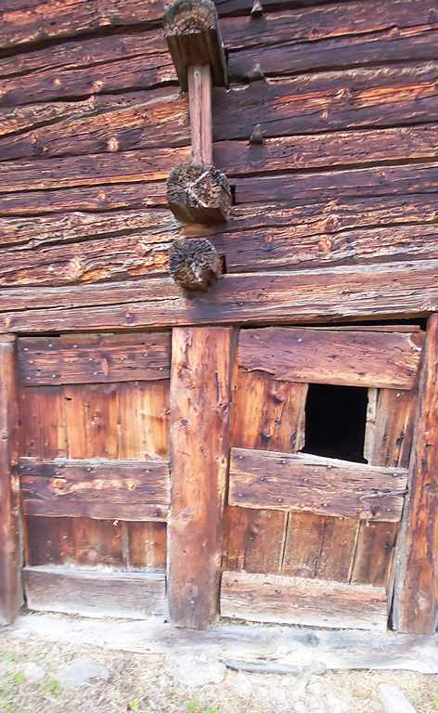
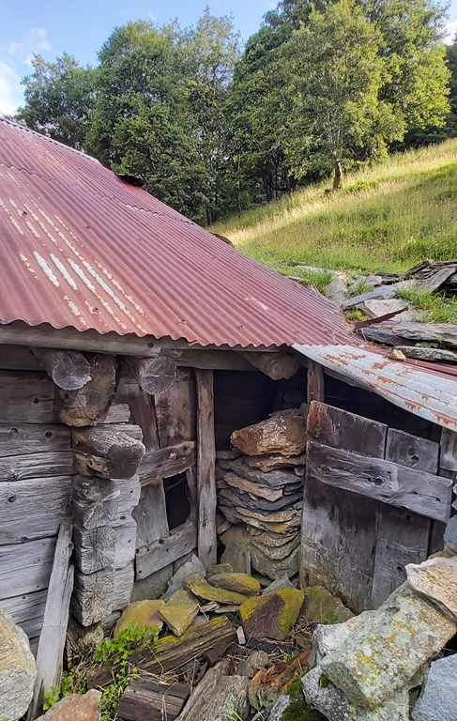

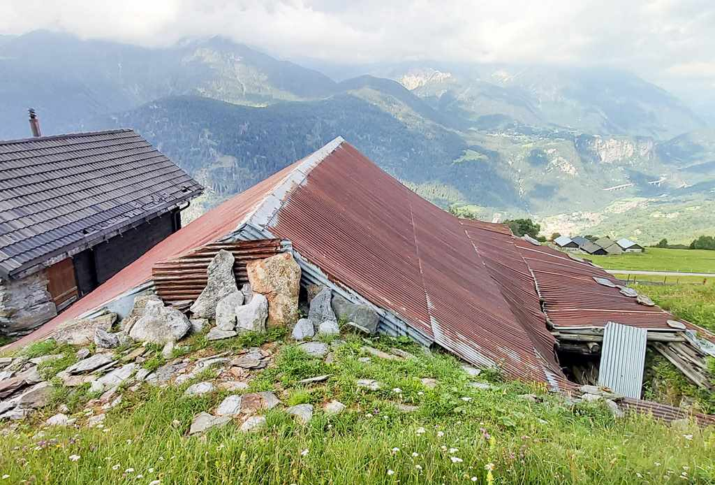
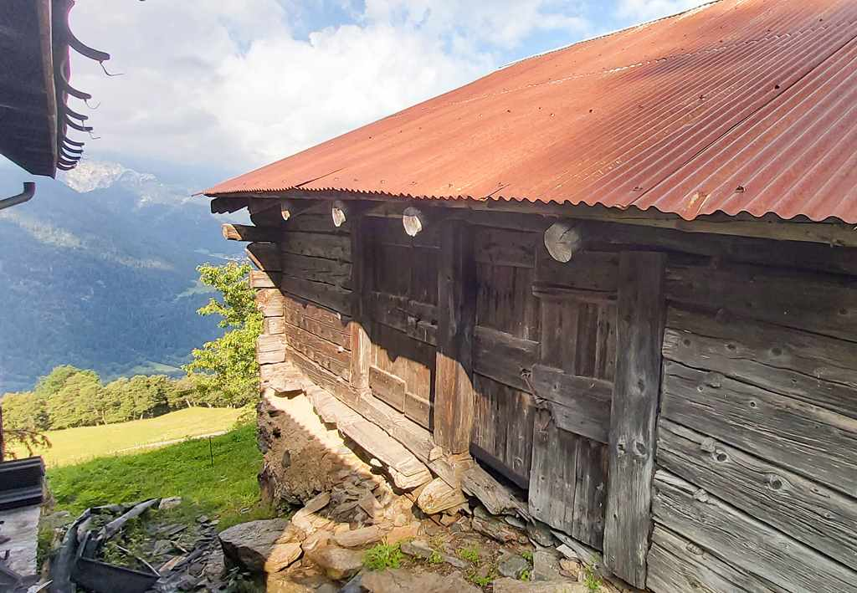

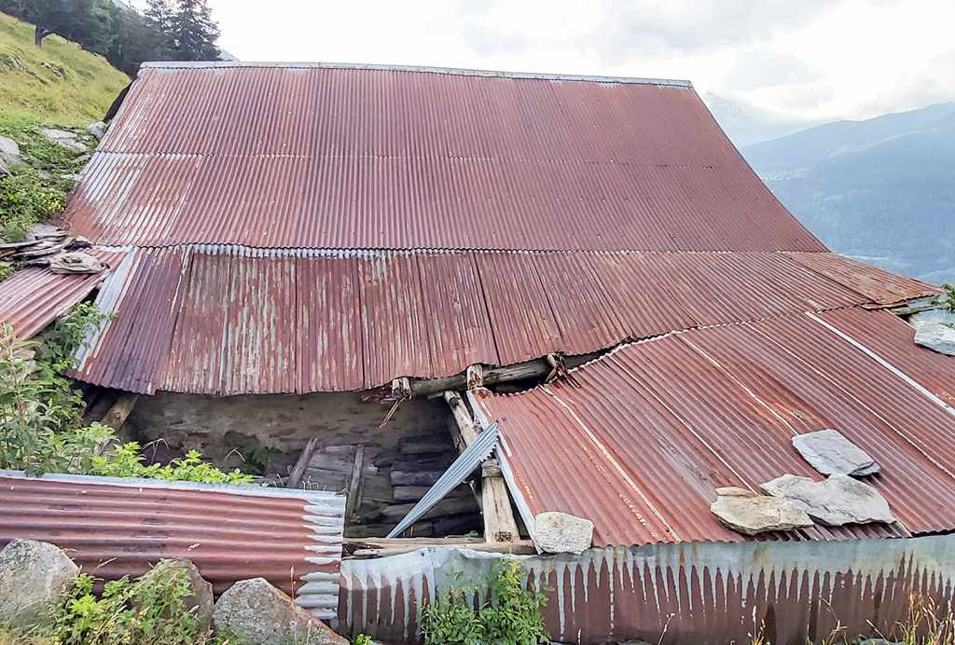
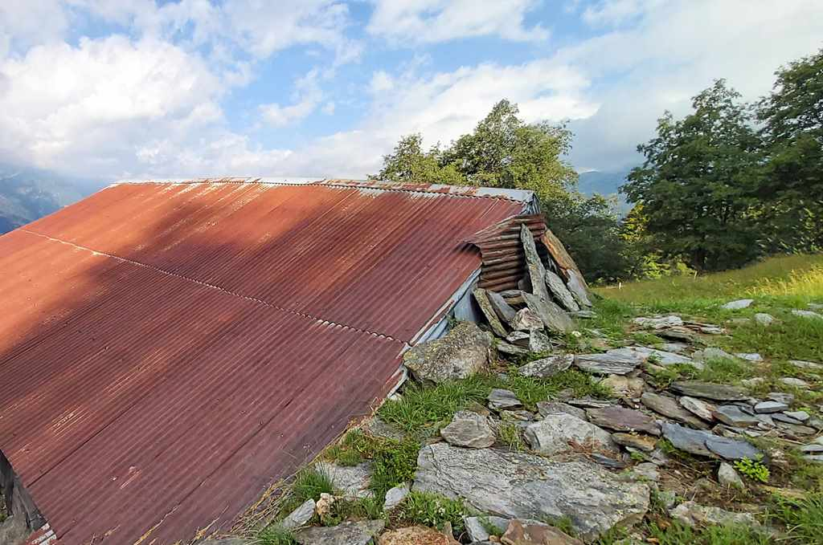

Umschwung und herrlicher Ausblick terreno, dintorni e bellissima vista

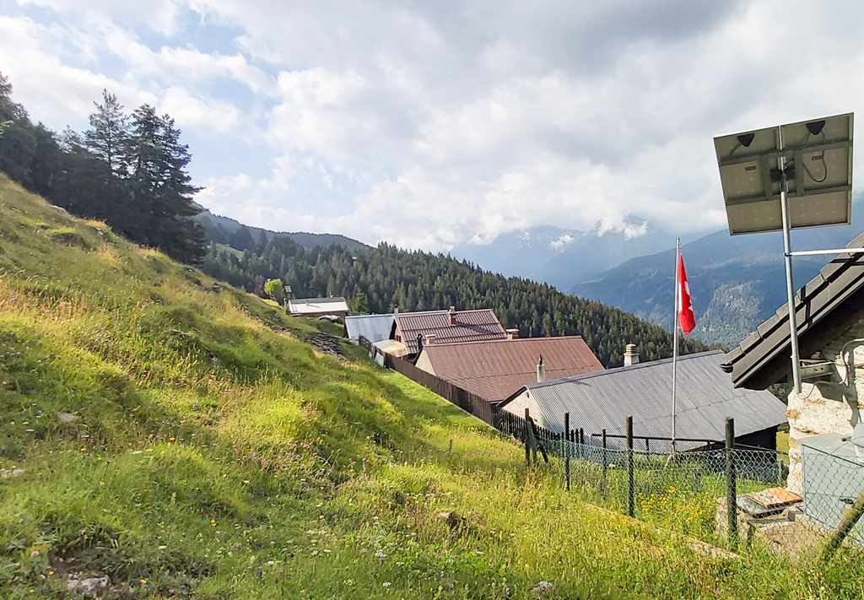
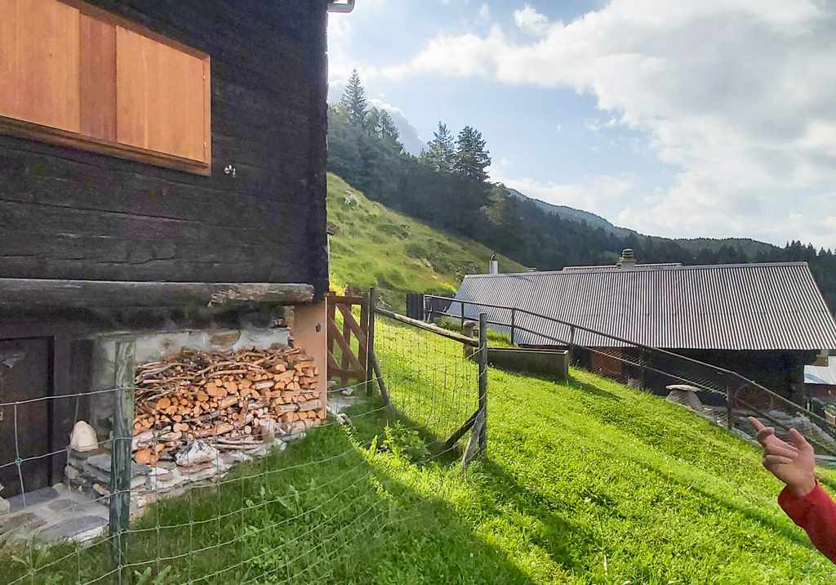

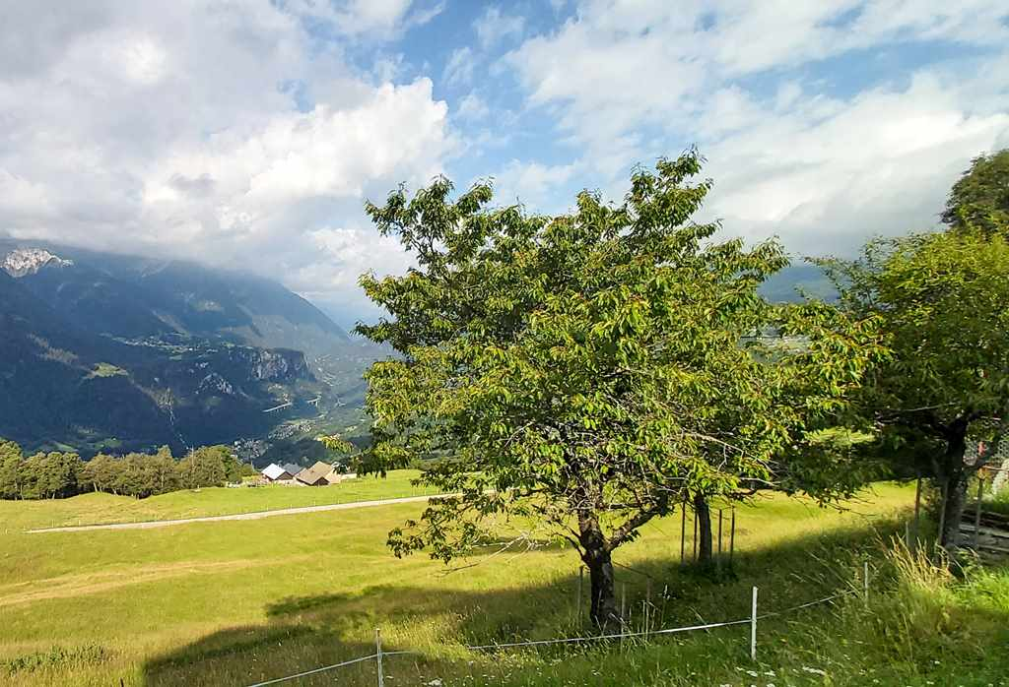
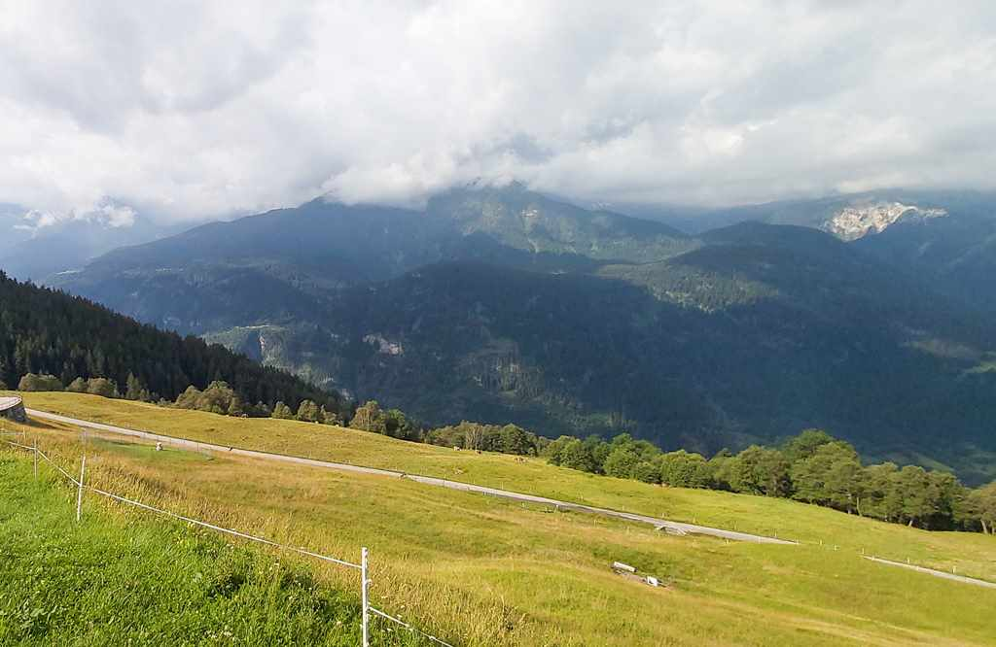

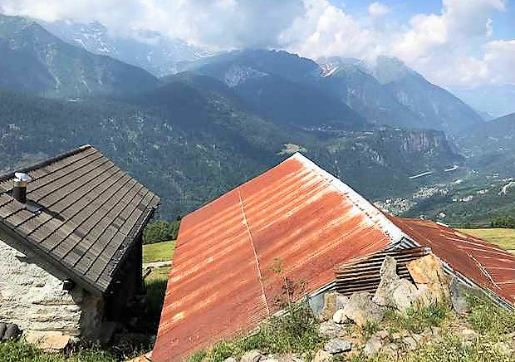
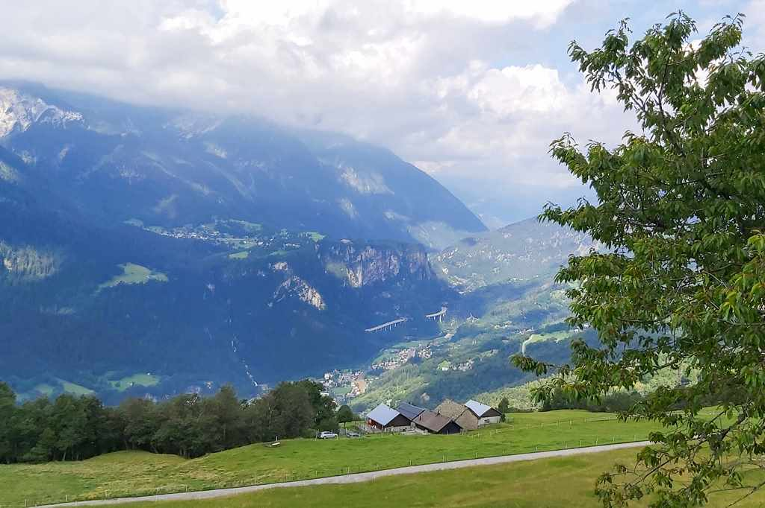

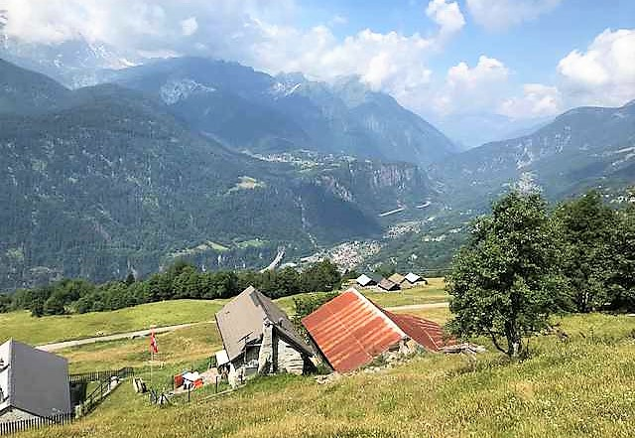

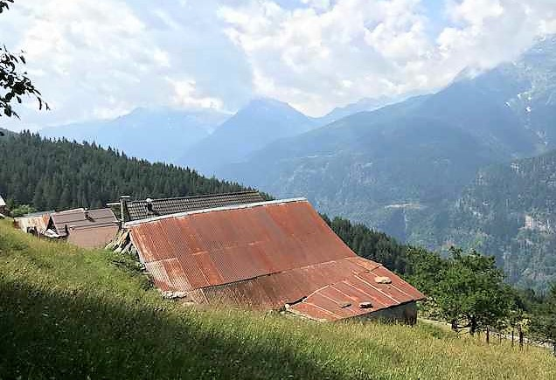

TICINO | Ascona

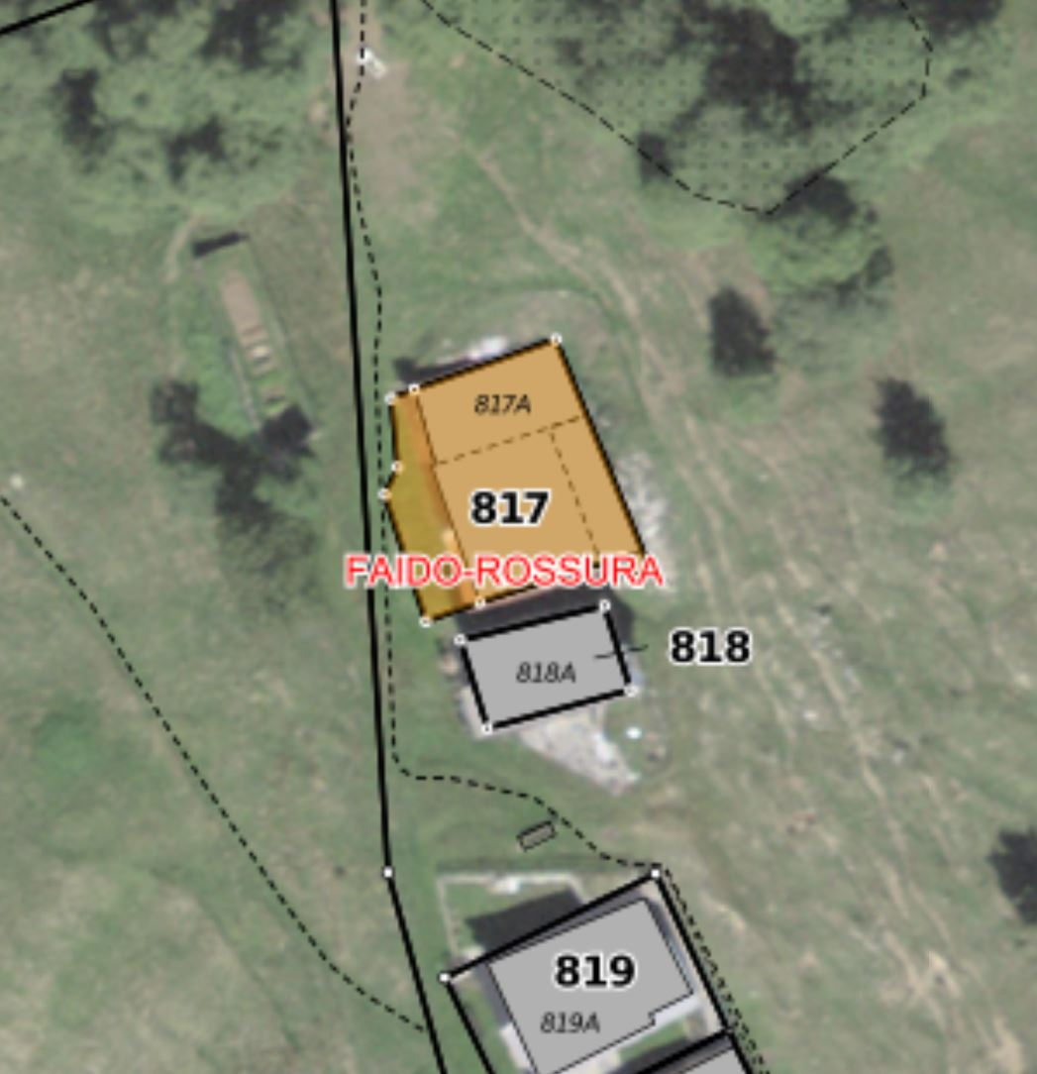

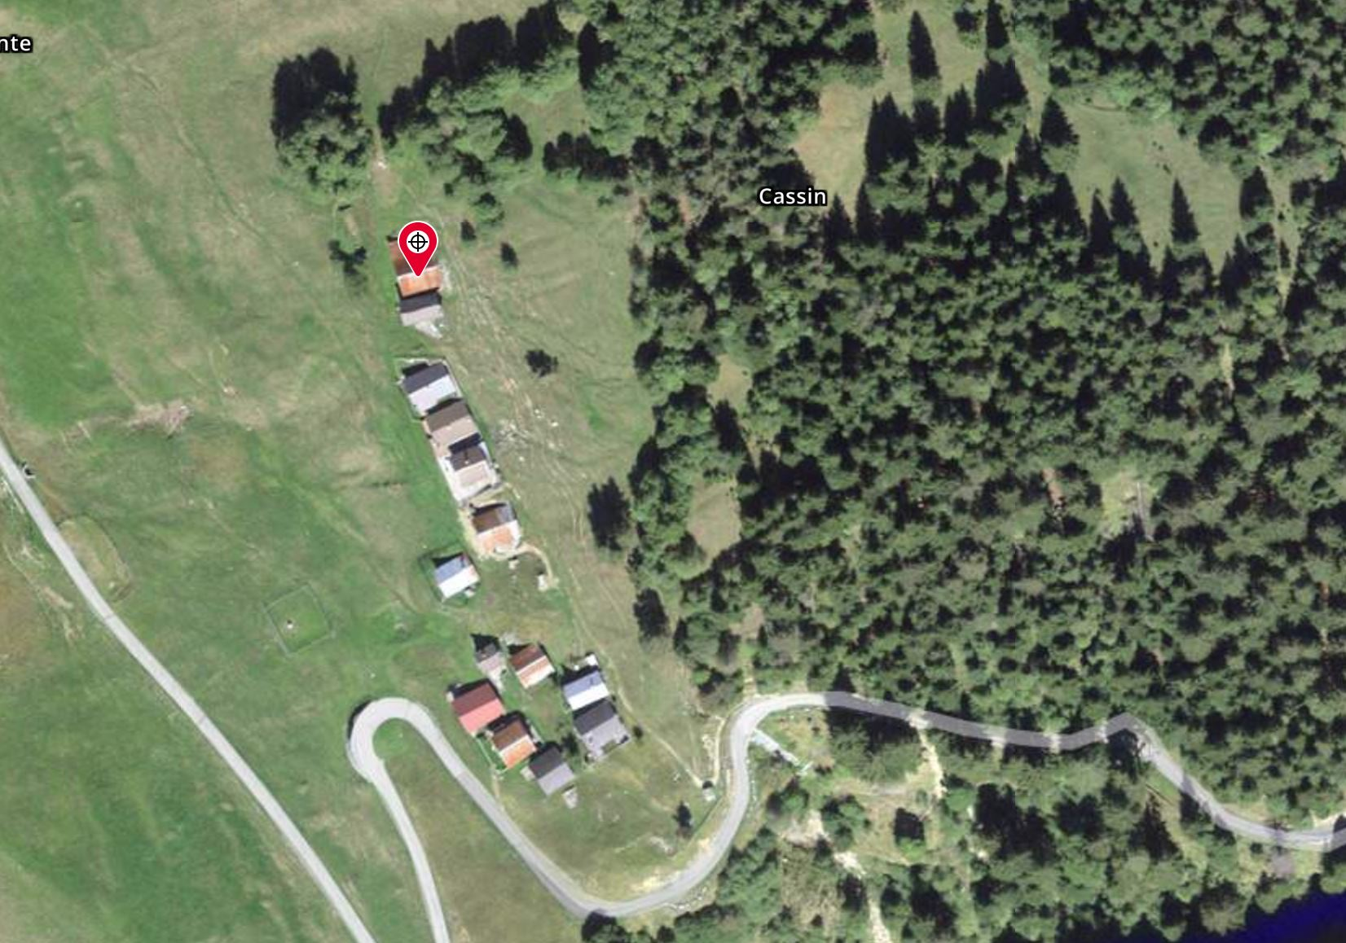

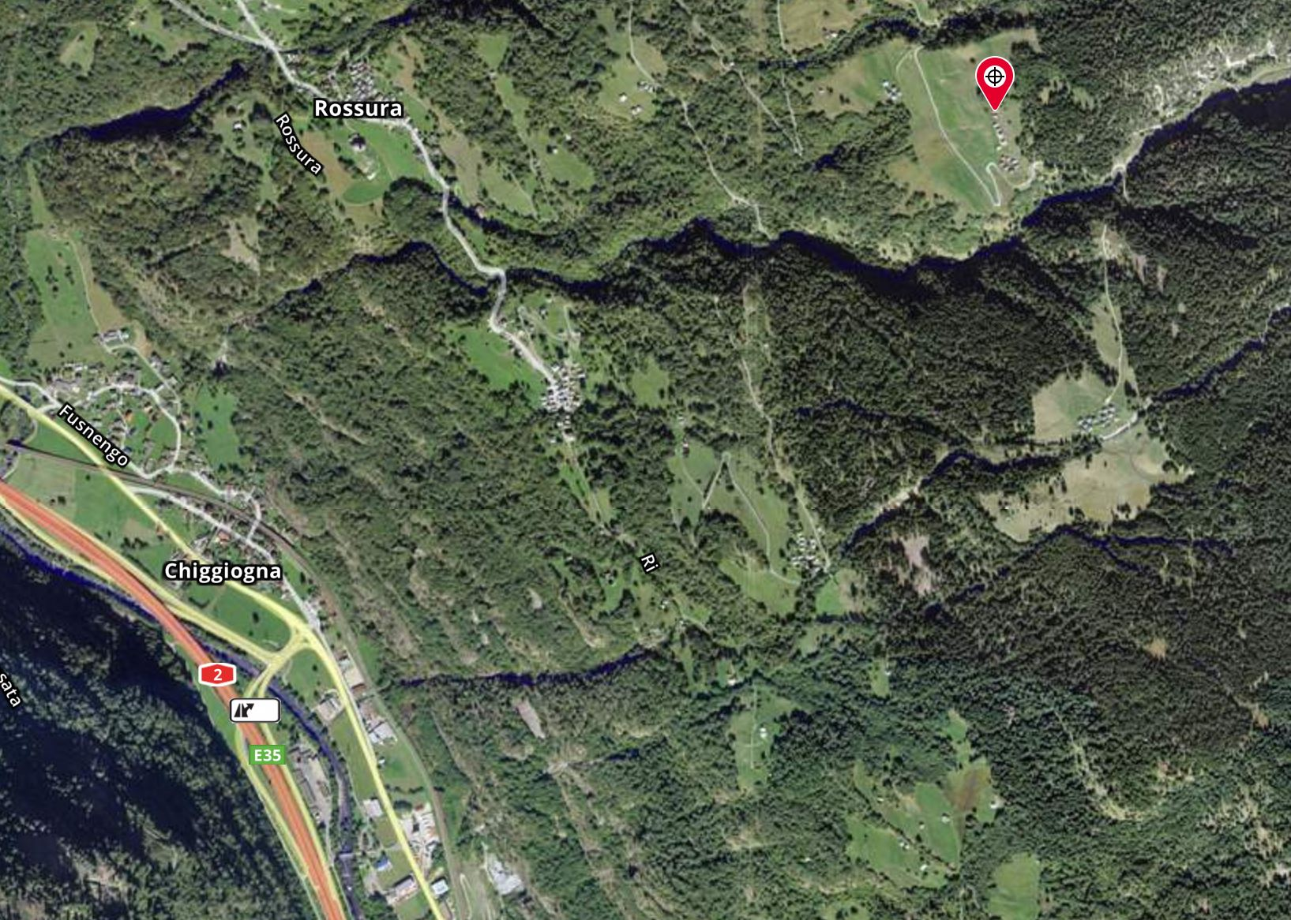

TICINO | Ascona

TICINO | Rossura/Cassin

